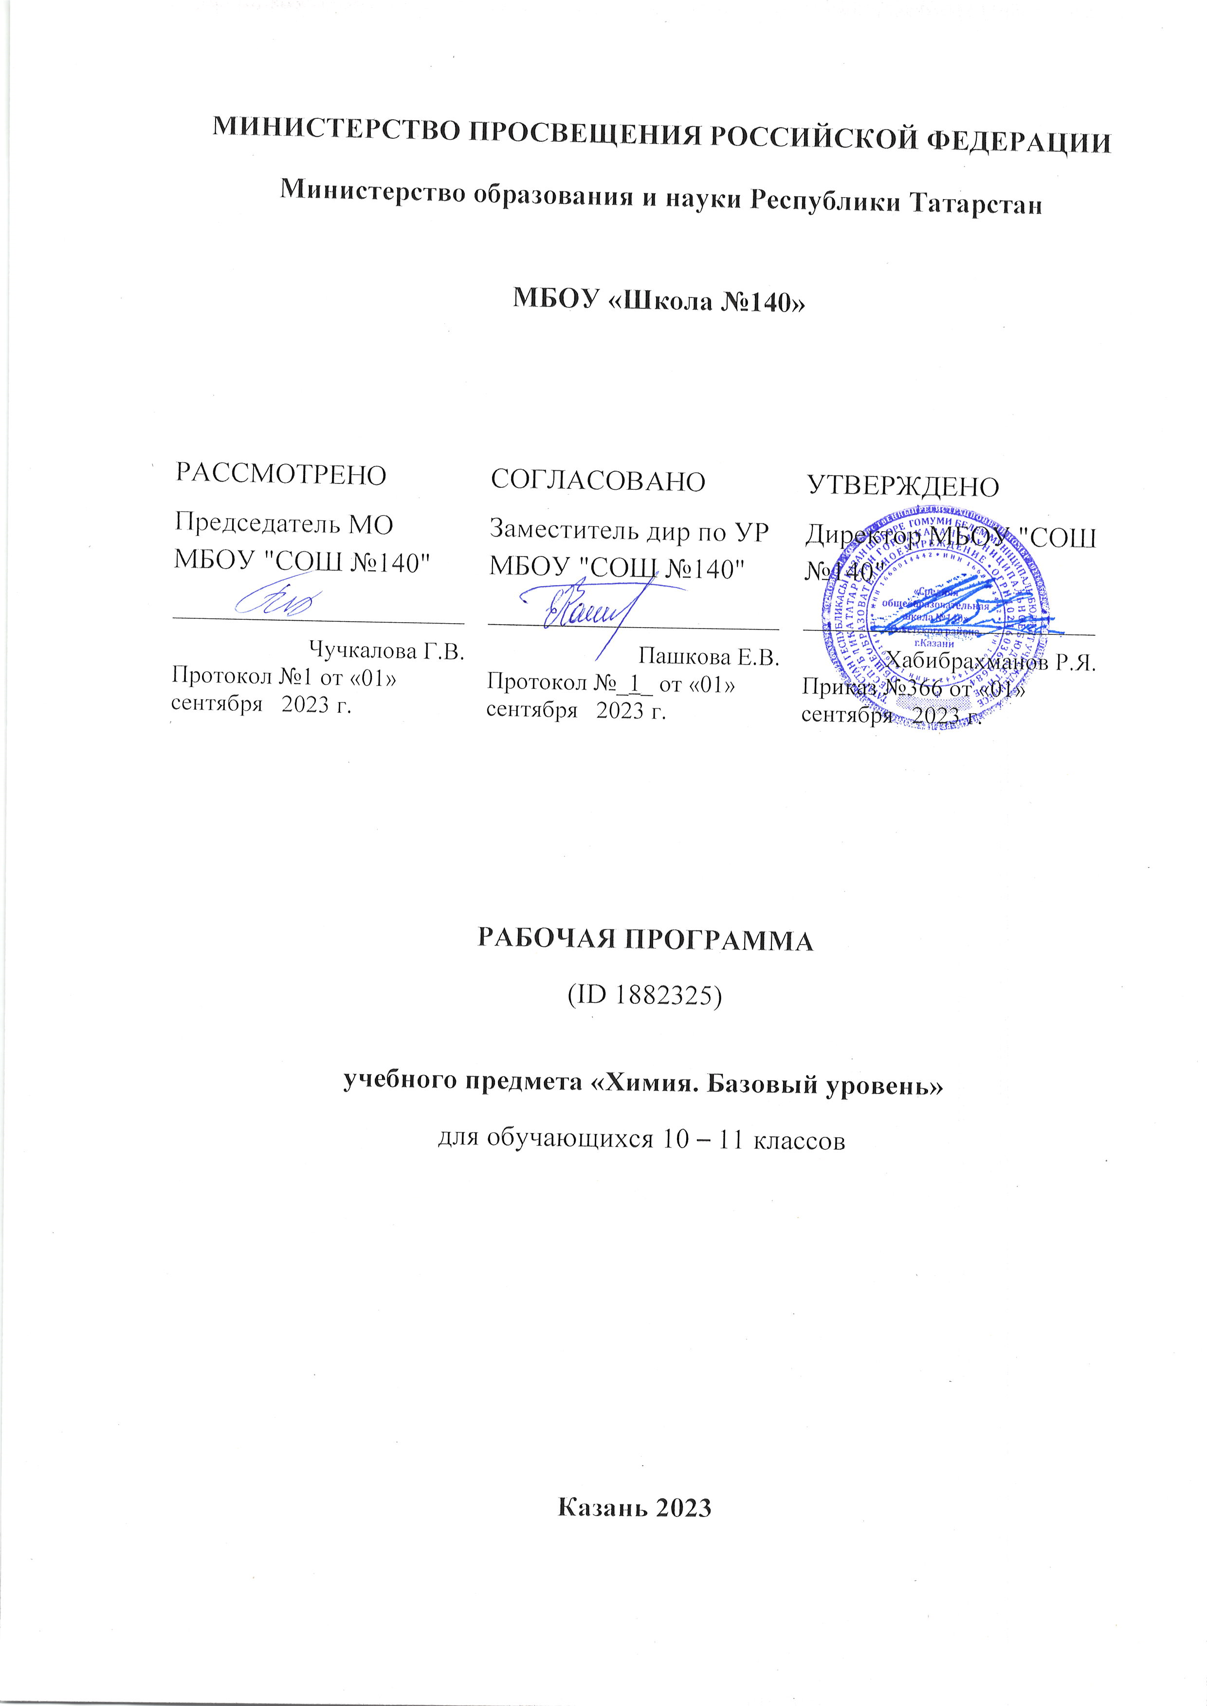

ПОЯСНИТЕЛЬНАЯ ЗАПИСКА
Программа по химии на уровне среднего общего образования разработана на основе Федерального закона от 29.12.2012 № 273-ФЗ «Об образовании в Российской Федерации», требований к результатам освоения федеральной образовательной программы среднего общего образования (ФОП СОО), представленных в Федеральном государственном образовательном стандарте СОО, с учётом Концепции преподавания учебного предмета «Химия» в образовательных организациях Российской Федерации, реализующих основные образовательные программы, и основных положений «Стратегии развития воспитания в Российской Федерации на период до 2025 года» (Распоряжение Правительства РФ от 29.05. 2015 № 996 - р.).
Основу подходов к разработке программы по химии, к определению общей стратегии обучения, воспитания и развития обучающихся средствами учебного предмета «Химия» для 10–11 классов на базовом уровне составили концептуальные положения ФГОС СОО о взаимообусловленности целей, содержания, результатов обучения и требований к уровню подготовки выпускников.
Химическое образование, получаемое выпускниками общеобразовательной организации, является неотъемлемой частью их образованности. Оно служит завершающим этапом реализации на соответствующем ему базовом уровне ключевых ценностей, присущих целостной системе химического образования. Эти ценности касаются познания законов природы, формирования мировоззрения и общей культуры человека, а также экологически обоснованного отношения к своему здоровью и природной среде. Реализуется химическое образование обучающихся на уровне среднего общего образования средствами учебного предмета «Химия», содержание и построение которого определены в программе по химии с учётом специфики науки химии, её значения в познании природы и в материальной жизни общества, а также с учётом общих целей и принципов, характеризующих современное состояние системы среднего общего образования в Российской Федерации.
Химия как элемент системы естественных наук играет особую роль в современной цивилизации, в создании новой базы материальной культуры. Она вносит свой вклад в формирование рационального научного мышления, в создание целостного представления об окружающем мире как о единстве природы и человека, которое формируется в химии на основе понимания вещественного состава окружающего мира, осознания взаимосвязи между строением веществ, их свойствами и возможными областями применения.
Тесно взаимодействуя с другими естественными науками, химия стала неотъемлемой частью мировой культуры, необходимым условием успешного труда и жизни каждого члена общества. Современная химия как наука созидательная, как наука высоких технологий направлена на решение глобальных проблем устойчивого развития человечества – сырьевой, энергетической, пищевой, экологической безопасности и охраны здоровья.
В соответствии с общими целями и принципами среднего общего образования содержание предмета «Химия» (10–11 классы, базовый уровень изучения) ориентировано преимущественно на общекультурную подготовку обучающихся, необходимую им для выработки мировоззренческих ориентиров, успешного включения в жизнь социума, продолжения образования в различных областях, не связанных непосредственно с химией.
Составляющими предмета «Химия» являются базовые курсы – «Органическая химия» и «Общая и неорганическая химия», основным компонентом содержания которых являются основы базовой науки: система знаний по неорганической химии (с включением знаний из общей химии) и органической химии. Формирование данной системы знаний при изучении предмета обеспечивает возможность рассмотрения всего многообразия веществ на основе общих понятий, законов и теорий химии.
Структура содержания курсов – «Органическая химия» и «Общая и неорганическая химия» сформирована в программе по химии на основе системного подхода к изучению учебного материала и обусловлена исторически обоснованным развитием знаний на определённых теоретических уровнях. Так, в курсе органической химии вещества рассматриваются на уровне классической теории строения органических соединений, а также на уровне стереохимических и электронных представлений о строении веществ. Сведения об изучаемых в курсе веществах даются в развитии – от углеводородов до сложных биологически активных соединений. В курсе органической химии получают развитие сформированные на уровне основного общего образования первоначальные представления о химической связи, классификационных признаках веществ, зависимости свойств веществ от их строения, о химической реакции.
Под новым углом зрения в предмете «Химия» базового уровня рассматривается изученный на уровне основного общего образования теоретический материал и фактологические сведения о веществах и химической реакции. Так, в частности, в курсе «Общая и неорганическая химия» обучающимся предоставляется возможность осознать значение периодического закона с общетеоретических и методологических позиций, глубже понять историческое изменение функций этого закона – от обобщающей до объясняющей и прогнозирующей.
Единая система знаний о важнейших веществах, их составе, строении, свойствах и применении, а также о химических реакциях, их сущности и закономерностях протекания дополняется в курсах 10 и 11 классов элементами содержания, имеющими культурологический и прикладной характер. Эти знания способствуют пониманию взаимосвязи химии с другими науками, раскрывают её роль в познавательной и практической деятельности человека, способствуют воспитанию уважения к процессу творчества в области теории и практических приложений химии, помогают выпускнику ориентироваться в общественно и личностно значимых проблемах, связанных с химией, критически осмысливать информацию и применять её для пополнения знаний, решения интеллектуальных и экспериментальных исследовательских задач. В целом содержание учебного предмета «Химия» данного уровня изучения ориентировано на формирование у обучающихся мировоззренческой основы для понимания философских идей, таких как: материальное единство неорганического и органического мира, обусловленность свойств веществ их составом и строением, познаваемость природных явлений путём эксперимента и решения противоречий между новыми фактами и теоретическими предпосылками, осознание роли химии в решении экологических проблем, а также проблем сбережения энергетических ресурсов, сырья, создания новых технологий и материалов.
В плане решения задач воспитания, развития и социализации обучающихся принятые программой по химии подходы к определению содержания и построения предмета предусматривают формирование универсальных учебных действий, имеющих базовое значение для различных видов деятельности: решения проблем, поиска, анализа и обработки информации, необходимых для приобретения опыта практической и исследовательской деятельности, занимающей важное место в познании химии.
В практике преподавания химии как на уровне основного общего образования, так и на уровне среднего общего образования, при определении содержательной характеристики целей изучения предмета направлением первостепенной значимости традиционно признаётся формирование основ химической науки как области современного естествознания, практической деятельности человека и как одного из компонентов мировой культуры. С методической точки зрения такой подход к определению целей изучения предмета является вполне оправданным.
Согласно данной точке зрения главными целями изучения предмета «Химия» на базовом уровне (10 –11 кл.) являются:
• формирование системы химических знаний как важнейшей составляющей естественно-научной картины мира, в основе которой лежат ключевые понятия, фундаментальные законы и теории химии, освоение языка науки, усвоение и понимание сущности доступных обобщений мировоззренческого характера, ознакомление с историей их развития и становления;
• формирование и развитие представлений о научных методах познания веществ и химических реакций, необходимых для приобретения умений ориентироваться в мире веществ и химических явлений, имеющих место в природе, в практической и повседневной жизни;
• развитие умений и способов деятельности, связанных с наблюдением и объяснением химического эксперимента, соблюдением правил безопасного обращения с веществами.
Наряду с этим, содержательная характеристика целей и задач изучения предмета в программе по химии уточнена и скорректирована в соответствии с новыми приоритетами в системе среднего общего образования. Сегодня в преподавании химии в большей степени отдаётся предпочтение практической компоненте содержания обучения, ориентированной на подготовку выпускника общеобразовательной организации, владеющего не набором знаний, а функциональной грамотностью, то есть способами и умениями активного получения знаний и применения их в реальной жизни для решения практических задач.
В связи с этим при изучении предмета «Химия» доминирующее значение приобретают такие цели и задачи, как:
адаптация обучающихся к условиям динамично развивающегося мира, формирование интеллектуально развитой личности, готовой к самообразованию, сотрудничеству, самостоятельному принятию грамотных решений в конкретных жизненных ситуациях, связанных с веществами и их применением;
формирование у обучающихся ключевых навыков (ключевых компетенций), имеющих универсальное значение для различных видов деятельности: решения проблем, поиска, анализа и обработки информации, необходимых для приобретения опыта деятельности, которая занимает важное место в познании химии, а также для оценки с позиций экологической безопасности характера влияния веществ и химических процессов на организм человека и природную среду;
развитие познавательных интересов, интеллектуальных и творческих способностей обучающихся: способности самостоятельно приобретать новые знания по химии в соответствии с жизненными потребностями, использовать современные информационные технологии для поиска и анализа учебной и научно-популярной информации химического содержания;
формирование и развитие у обучающихся ассоциативного и логического мышления, наблюдательности, собранности, аккуратности, которые особенно необходимы, в частности, при планировании и проведении химического эксперимента;
воспитание у обучающихся убеждённости в гуманистической направленности химии, её важной роли в решении глобальных проблем рационального природопользования, пополнения энергетических ресурсов и сохранения природного равновесия, осознания необходимости бережного отношения к природе и своему здоровью, а также приобретения опыта использования полученных знаний для принятия грамотных решений в ситуациях, связанных с химическими явлениями.
В учебном плане среднего общего образования предмет «Химия» базового уровня входит в состав предметной области «Естественно-научные предметы».
Общее число часов, отведённых для изучения химии, на базовом уровне среднего общего образования, составляет 68 часов: в 10 классе – 34 часа (1 час в неделю), в 11 классе – 34 часа (1 час в неделю).

